Lithiumionen-Akkumulator
Gefahrenstoffe
Lithiumperchlorat |  |  | H: 272 – 315 – 319 - 335 |  |  | P: -220 - 261 - 305+351+338
Propylencarbonat |  |  | H: 319 |  |  | P: 305+351+338
Paraffin |  |  | H: - |  |  | P: -

Materialien: Experimentierkoffer Lithiumionen-Akkumulator oder alternativ:
2 Bechergläser (50 mL, 250 mL), Pasteurpipette, Magnetrührer, Rührfisch, Lüsterklemme, 2 Bleistiftminen, Spannungsquelle, Spannungsmessgerät, Kabel, Flügelmotor, Krokodilklemmen.
Chemikalien: Lithiumperchlorat, Propylencarbonat.
Durchführung: Im 250 mL Becherglas werden in 40 mL Propylencarbonat 4,24 g Lithiumperchlorat gegeben und für einen vollständigen Lösungsvorgang für 20 Min. gerührt. Danach wird die Lösung in das 50 mL Becherglas gegeben und mit der Pasteurpipette mit dickflüssigem Paraffinöl überschichtet (Luft- und Wasserausschluss). Die beiden Bleistiftminen werden in der Lüsterklemme fixiert und in die Lösung gestellt. Zunächst wird der Lithiumionenakku für 5 Minuten bei 4,5 V geladen. Danach wird ein Spannungsmessgerät oder ein Flügelmotor in Reihe geschaltet.
Beobachtung: Die Spannung beträgt ca. 3,6 V, der Flügelmotor dreht sich für ca. 20 Sekunden.
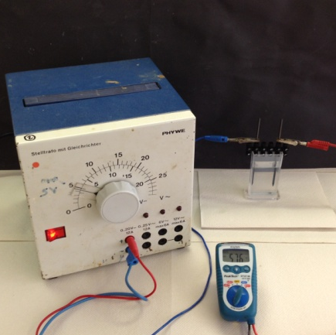
Abb. 3 – Lithiumionen-Akkumulator.
Deutung: Beim Laden interkalieren die Perchlorat- und Lithium-Ionen in die Graphitelektroden. Beim Entladen diffundieren die Ionen wieder in Lösung.
Es laufen folgende Reaktionen ab, wobei die Hinreaktion den Entladevorgang darstellt und die Rückreaktion den Ladevorgang:
Minuspol: C_{n} + x Li⁺ + x e⁻ $⇌$ Li⁺_{x}C_{n}⁻
Pluspol: LiMn^{+III} O₂ $⇌$ Li_{1-x}Mn^{+IV} O₂ + x e⁻ + x Li⁺
Gesamt: LiMn^{+III} O₂ + C_{n} $⇌$ Li_{1-x}Mn^{+IV} O₂ + Li⁺_{x}C_{n}⁻
Entsorgung: Das Paraffinöl und das Propylencarbonat werden in den Sammelbehälter für organische Lösungsmittel gegeben. Die Graphitelektroden werden nicht wieder verwendet und in den Feststoffabfall gegeben.
Literatur: Prof. Dr. M. Oetken: Experimentierkoffer Lithium-Ionen-Akkumulator 2012.
Achtung: Der Akkumulator darf auf keinen Fall austrocknen, da sonst Lithiumperchlorat ausfällt, das hoch explosiv ist.
Aufgrund der Komplexität sollten die Reaktionsgleichungen in der Mittelstufe ausgelassen werden.

